Пост - релиз городской выставки – конкурса
творческих работ «Петр I – имя России»
С 21 октября по 22 ноября 2019 года в МАОУ ДО «Дворец детского и юношеского творчества имени А.А. Алексеевой» проходила городская выставка – конкурс творческих работ «Петр I – имя России», посвящённая 350 – летию со Дня рождения императора Петра I.
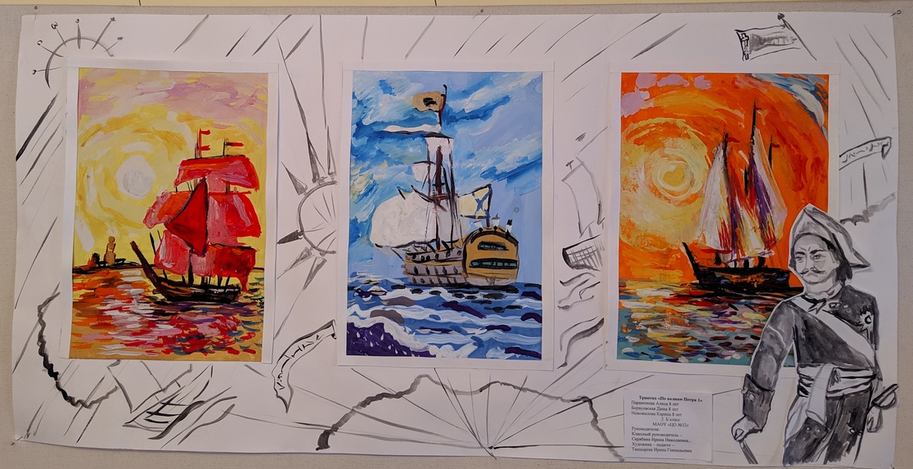

В выставке приняли участие 286 учащихся из 23 образовательных учреждений города Череповца.

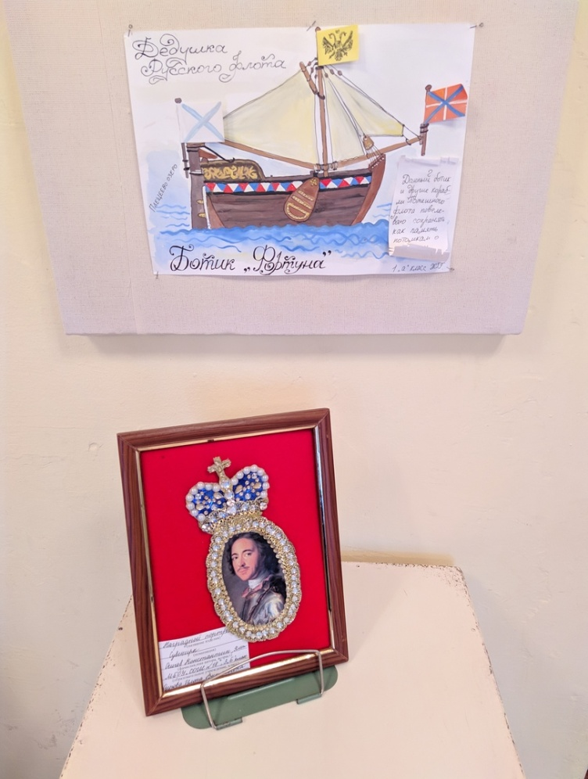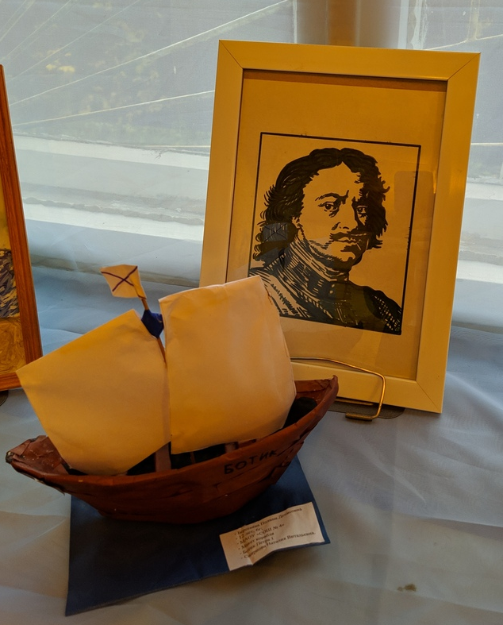

В экспозиции было представлено 202 творческие работы по трём номинациям:
- Рисунки: портреты Петра I, его жизнь: детство, юность, зрелые годы.
Исторические и культурные события петровских времен: военные действия, строительство флота, строительство архитектурных объектов, памятников, денежная реформа, корабли петровских времен. Основные направления деятельности Петра I – правитель, воин, моряк, плотник, строитель и т.д.

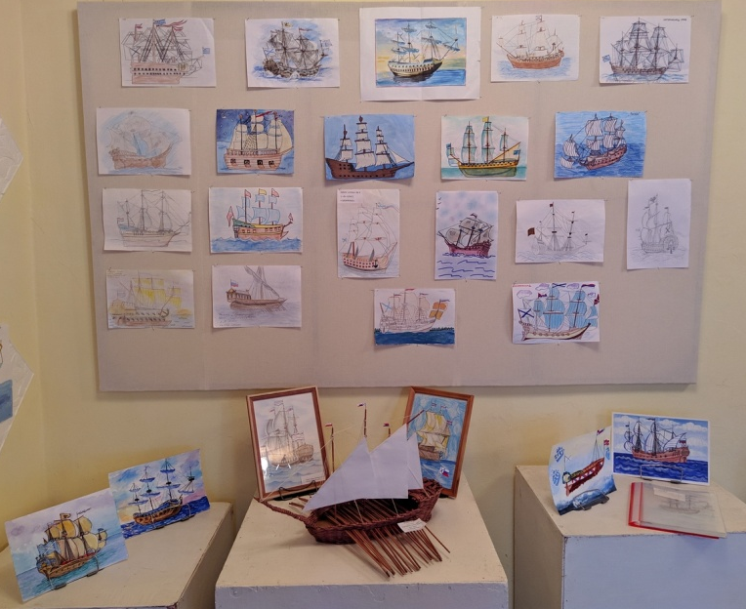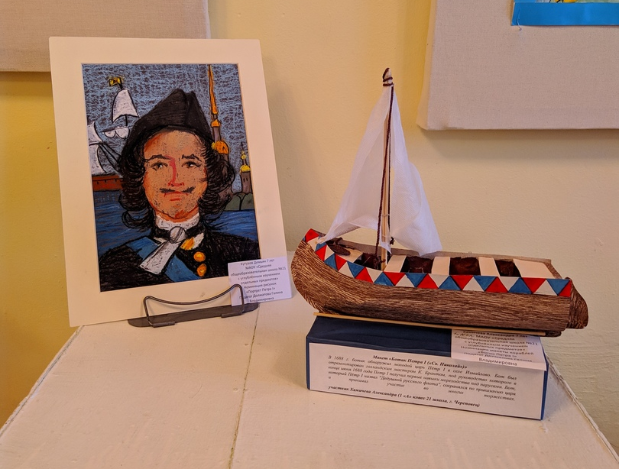

- Макеты кораблей: индивидуальные и семейные работы, достоверно передающие внешний вид кораблей петровских времен. Корабли: «Орел», «Слон», «Ветер», «Крепость», «Черепаха», «Спящий лев», ботик Петра I и др.

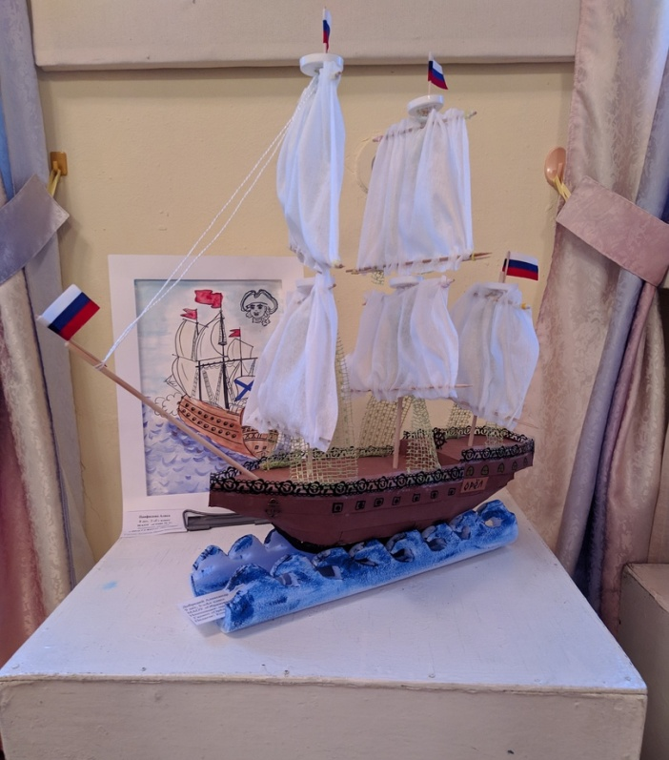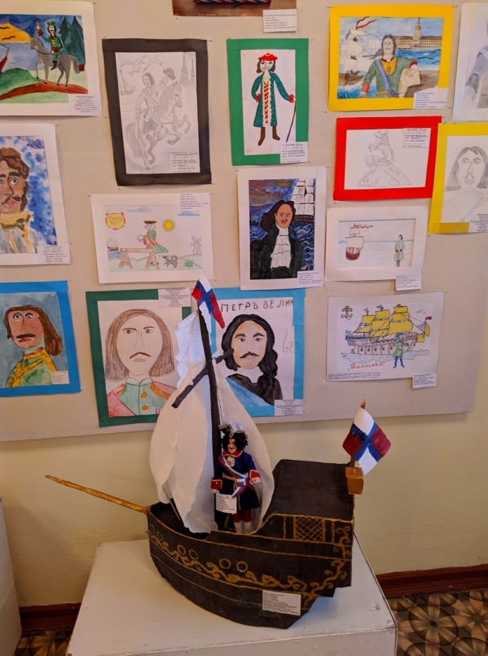

- Сувениры: подарок к юбилею Петра I: медали, денежные купюры петровских времен, сувениры в виде корабельного колокола – рынды, руля, знаменитые памятники Петру I, сувениры отражающие времена Великого императора.

. 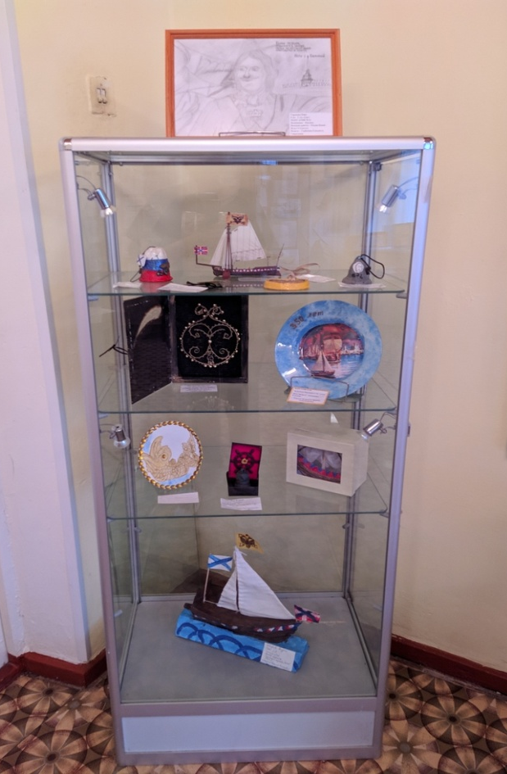 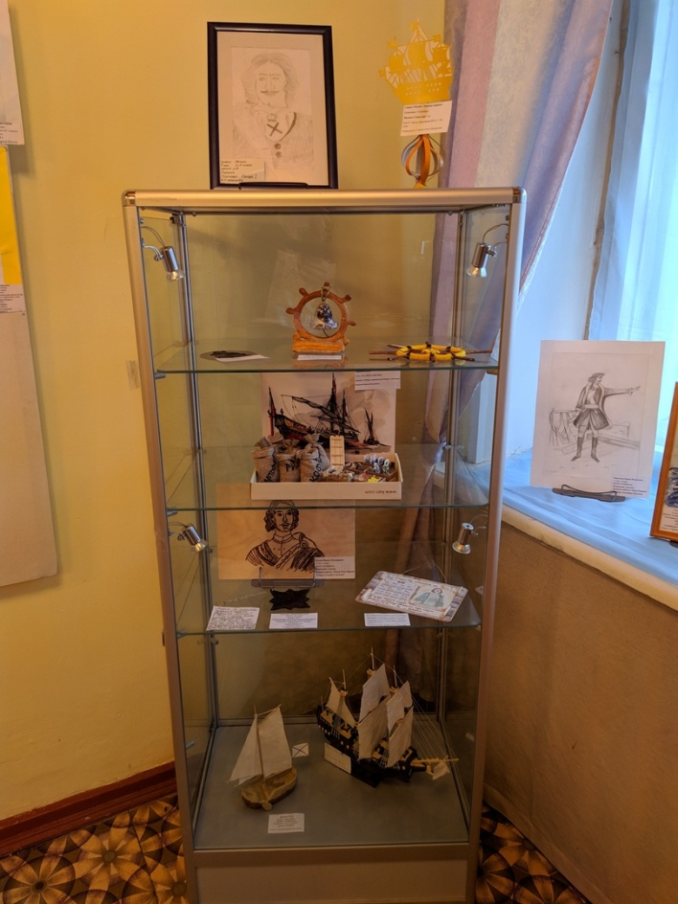

Победители выставки определялись в 4 возрастных группах:
учащиеся 1 – 2 классов; учащиеся 3 – 4 классов, учащиеся 5 – 6 классов; учащиеся 7 – 8 классов.
Жюри отметило достаточно высокий уровень работ, их соответствие теме выставки, целям и задачам конкурса. Многие работы имели интересное цветовое решение и оригинальность идеи.

Выставка проходила в рамках городской патриотической игры «Виват Россия! Виват Победа!».
В течение месяца команды – участницы игры посещали занятие – экскурсию
«Петр I и его время». За посещение выставки и участие в ней команды получают баллы, которые вносятся в итоговую годовую таблицу.

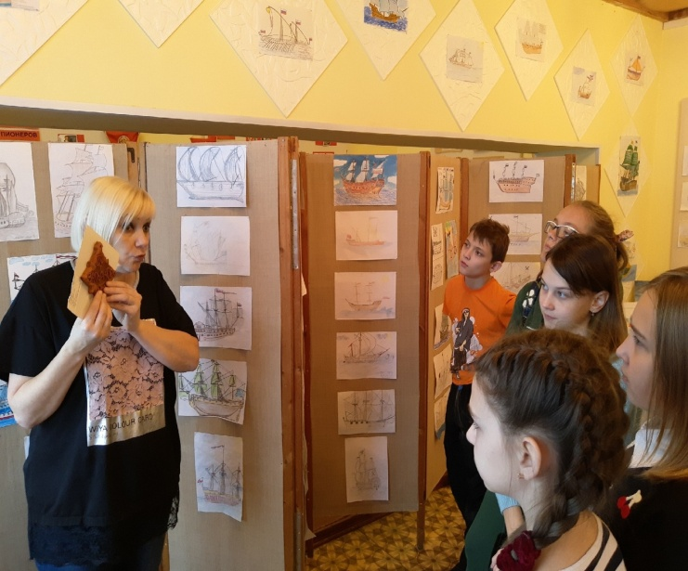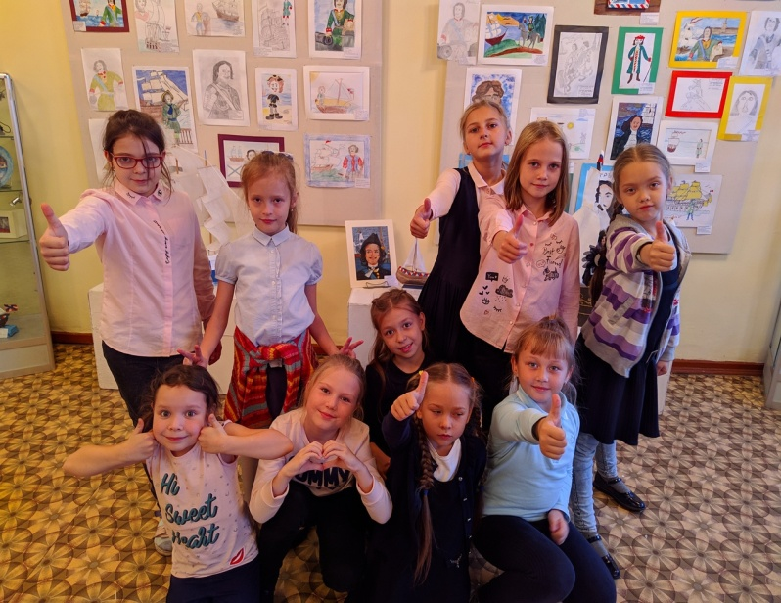

Всего выставку посетила 31 группа (класс) из 16 образовательных учреждений города
Общее количество посетителей: 545 детей и взрослых.

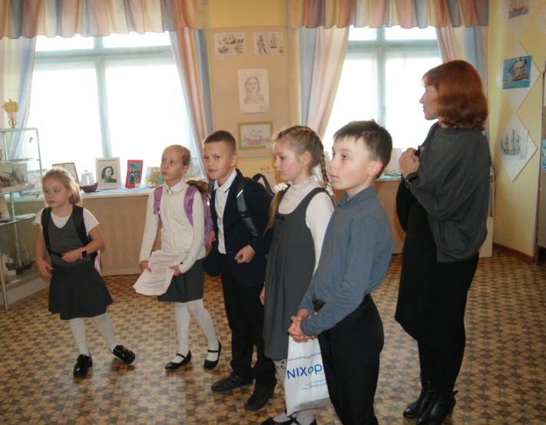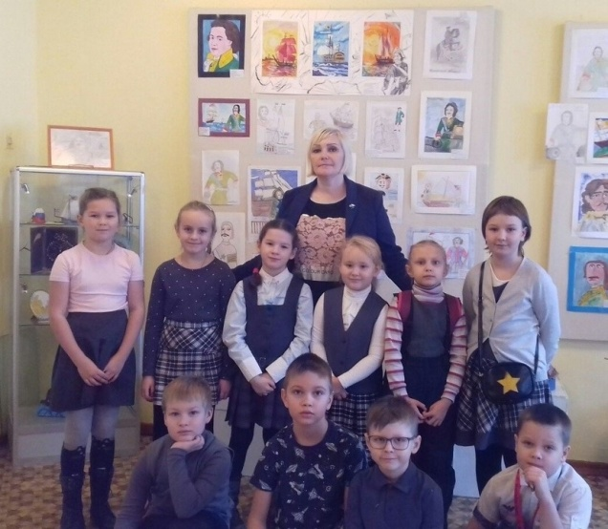

132 участника выставки – конкурса творческих работ «Виват Россия! Виват Победа!» были награждены дипломами I, II, Ш степени.
70 учащихся получили именные свидетельства.

